|  |  |  |  |  |  |
| --- | --- | --- | --- | --- | --- |
| **주차** | 겨울 10주차 | **기간** | 2023.2.20 ~2023.2.26 | **지도교수** | (서명) |
| 이번주 한일 요약 | - 수정/추가  - 인벤토리 제작2 | | | | |

작성자(학번 이름): 2018182037 조상준

팀명:

<작업 내용>

1. 수정/추가

- HP/STAMINA UI 추가

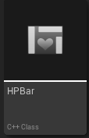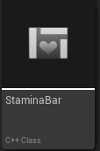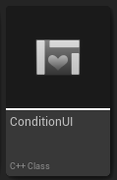

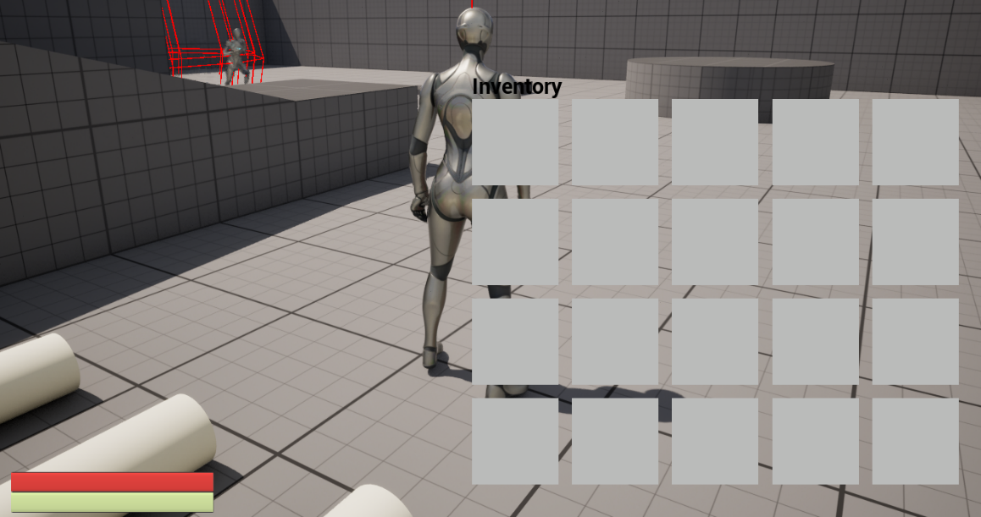

- Zombie Patrol기능 추가, gamdemode에서 설정 가능하도록 변경(On/Off)

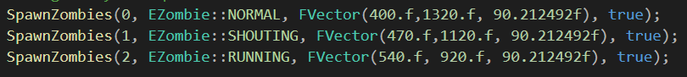

마지막 매개변수가 Patrol기능 유/무 결정

- Zombie 컨트롤러가 하나 씩 더 생성되는 문제 해결

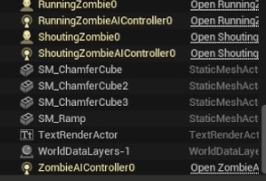

- SpawnCharacter() (Player) 추가.. -> 수정 필요

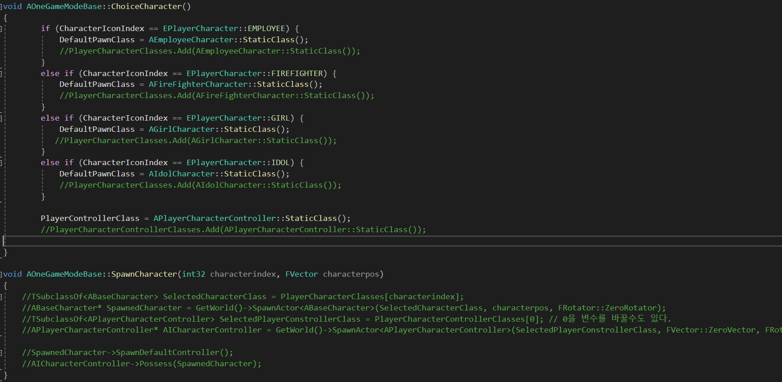

// 주석 내용으로 시도 시 플레이어 컨트롤러 SetInputcomponent부분에서 Localplayer부분에서 문제 발생

// Localplayer부분을 주석처리하면 BTIsinAttackrange부분에서 문제 발생

2. 인벤토리

- 인벤토리에 아이템 저장

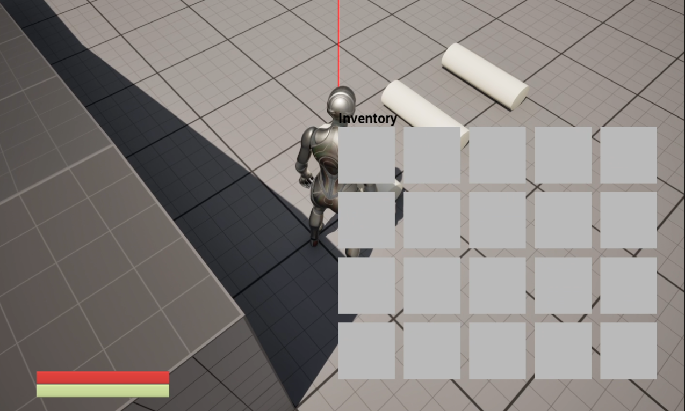

E키로 상자를 충돌 시

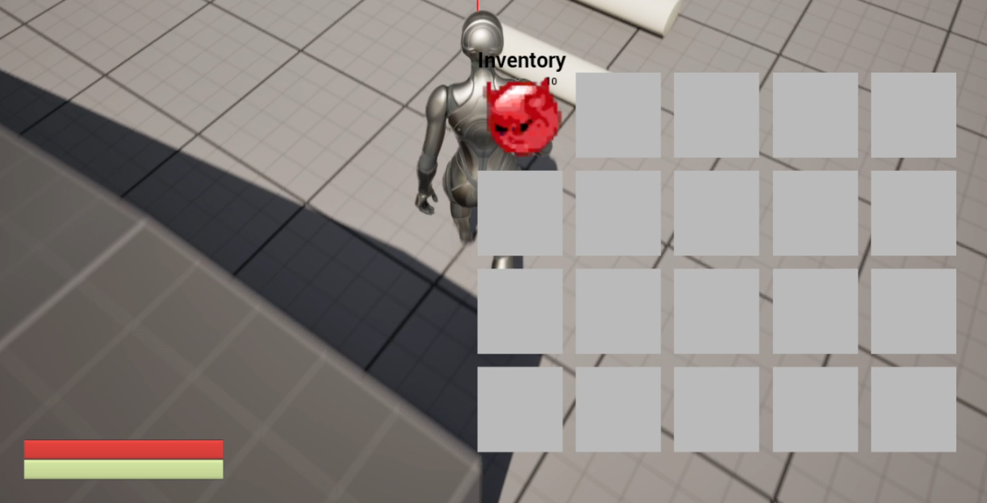

- DragAndDrop 구현

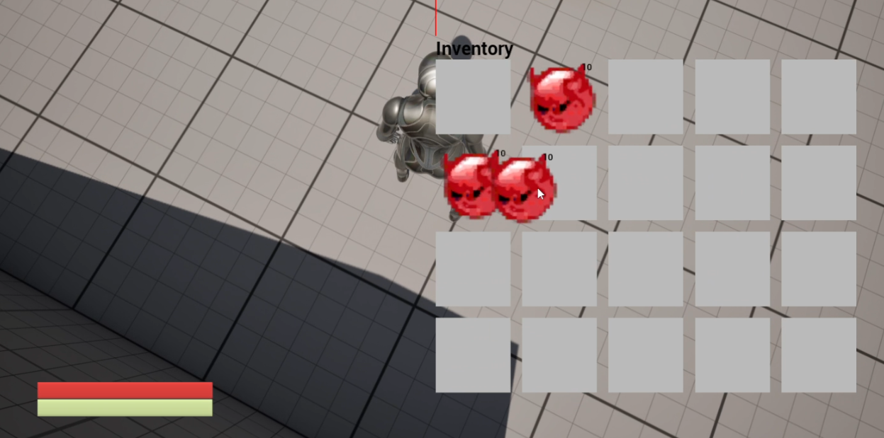

마우스 왼쪽 클릭시 아이템 아이콘이 따라가게 된다.

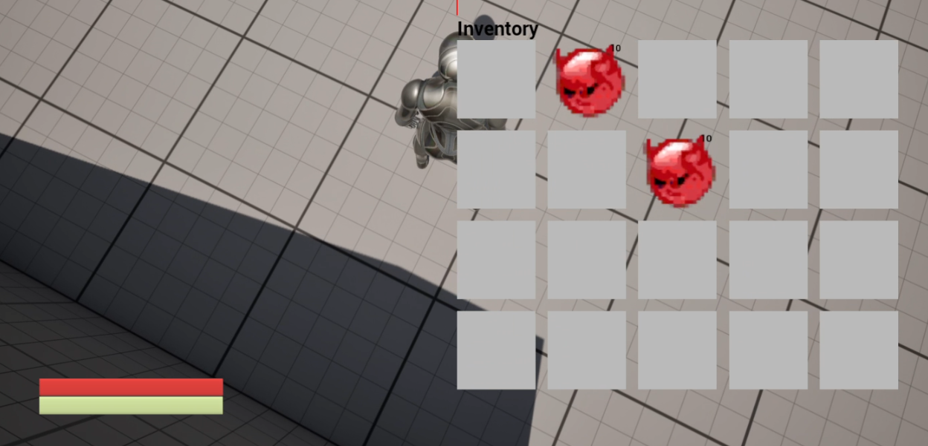

놓으면 그 슬롯에 있는 정보와 Drag한 슬롯의 정보가 Swap하게 된다.

- BindWidget을 정확히 모르다 보니 C++에서 BindWidget한 인벤토리 변수와 블루프린트 인벤토리UI의 이름이 다르면 Binding이 되지 못한다는 것을 알지 못해 이 문제 찾는데 긴 시간 소요



기존에는 BP_Inventory라 되어 있어서 문제 발생.

|  |  |  |  |
| --- | --- | --- | --- |
| **문제점 정리** |  | | |
| **해결방안** |  | | |
| **다음주차** | 겨울 11주차 | **다음기간** | 2023.2.27~ 2024.3.5 |
| **다음주 할일** | - 퀵슬롯등 UI 마저 구현  - attack, jump, throw, 줍는 모션등 | | |
| **지도 교수**  **Comment** |  | | |